脱单就现在！“青春舞动·钢好遇见你”七夕联谊交友活动开始报名啦！

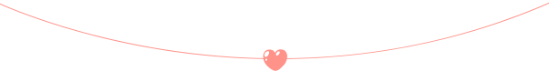
金风玉露一相逢
便胜却人间无数
让我们一起迎着凉爽的秋风
伸个懒腰，走出家门
来一场甜蜜邂逅




“青春舞动❤刚好遇见你”
2022年第一季
为他、为她，为单身的青年震撼来袭！！！
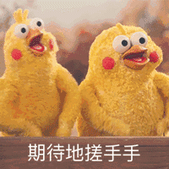

为深入贯彻学习习近平总书记《论党的青年工作》，持续深入开展“喜迎二十大、永远跟党走、奋进新征程”主题活动，拓展全市广大青年交友空间，搭建青年联谊平台，倡导交友婚恋新风，推动移风易俗新风尚，团市委举办2022年“青春舞动·钢好遇见你”七夕特辑单身青年联谊交友活动。让我们在盛夏时光里，与那个ta来一场不期而遇的惊喜！

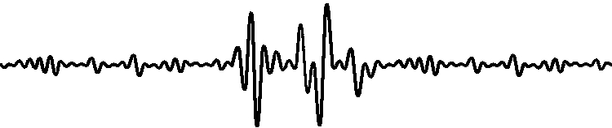


本辑活动以浪漫七夕为契机，在舞钢市选择一个特别的地点作为沙龙场所，单身青年按照要求填写报名表提交成功后，系统会根据报名预留信息进行筛选与匹配，你将有机会匹配到和你一样趣味相投的陌生人，与他们一起开启你的交友之旅。本期活动仅限40个席位，男女各20名，先报先得，报满即止。

